Tercer Estudio Nacional de la Discapacidad, 2022

El Tercer Estudio Nacional de la Discapacidad, Endisc, continúa con la serie de estudios realizados el 2004 y el 2015, enfocados en el análisis y comprensión de las problemáticas que enfrentan las personas con discapacidad en Chile. El tercer Endisc presenta una visión actualizada sobre la discapacidad en el país, en base a la Encuesta Nacional de Discapacidad y Dependencia, Endide, realizada el año 2022, desarrollada conjuntamente por el Ministerio de Desarrollo Social y Familia, el Servicio Nacional de la Discapacidad, el Servicio Nacional del Adulto Mayor y con el apoyo técnico de la Organización Mundial de la Salud. El estudio estima la cantidad de personas adultas con discapacidad a nivel nacional identificando brechas que permitirán desarrollar políticas públicas más oportunas en materia de inclusión social para las personas con discapacidad en el país.

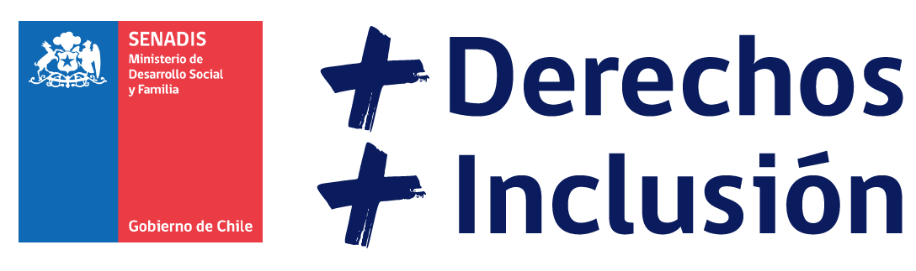

Resultados de la prevalencia de la población adulta con discapacidad.

El 17,6% de la población de 18 años y más tiene discapacidad, es decir, 2 millones 703 mil 893 personas. De este porcentaje el 6,2% tiene discapacidad leve a moderada y 11,4% tiene discapacidad severa.

Porcentaje de la población adulta con discapacidad, por sexo:

Existe un mayor porcentaje de mujeres con discapacidad respecto de los hombres.

El 21,9% de la población adulta con discapacidad son mujeres.
El 13,1% de la población adulta con discapacidad son hombres.

Porcentaje de la población adulta con discapacidad, por tramo de edad:
El porcentaje de personas con discapacidad es mayor según aumenta la edad.

El 9,9% de la población adulta con discapacidad tiene entre 18 a 29 años.
El 11,7% de la población adulta con discapacidad tiene entre 30 a 44 años.
El 17,5% de la población adulta con discapacidad tiene entre 45 a 59 años.
El 32,6% de la población adulta con discapacidad tiene 60 años y más.

Porcentaje de la población adulta con discapacidad, por quintil de ingreso autónomo per cápita del hogar:
El porcentaje de personas adultas con discapacidad es mayor en los quintiles de menores ingresos.

El 21% de la población adulta con discapacidad se encuentra en el primer quintil.
El 19,6% de la población adulta con discapacidad se encuentra en el segundo quintil.
El 17,8% de la población adulta con discapacidad se encuentra en el tercer quintil.
El 16,1% de la población adulta con discapacidad se encuentra en el cuarto quintil.
El 13,5% de la población adulta con discapacidad se encuentra en el quinto quintil.

Promedio de años de escolaridad de la población adulta según discapacidad:
Las personas adultas con discapacidad tienen, en promedio, menos años de estudio que las personas adultas sin discapacidad.

El promedio de escolaridad de personas con discapacidad son 10 años, mientras que el promedio de escolaridad de personas sin discapacidad son 12, 2 años.

Porcentaje de personas adultas que percibe barreras en la utilización de servicios, según discapacidad:
Las personas adultas con discapacidad perciben en mayor medida la dificultad en el uso de los servicios, en comparación a las personas adultas sin discapacidad.

El 6% de la población adulta sin discapacidad y el 36,1% de la población adulta con discapacidad, perciben barreras en espacios públicos.

El 10,1% de la población adulta sin discapacidad y el 50% de la población adulta con discapacidad, perciben barreras en el transporte público.

El 10,6% de la población adulta sin discapacidad y el 39,7% de la población adulta con discapacidad, perciben barreras en los servicios de salud.

Porcentaje de personas adultas que se encuentran ocupadas, según discapacidad:

El porcentaje de personas con discapacidad que trabaja de forma remunerada, es menor en comparación al porcentaje de personas sin discapacidad.

El 40% de las personas con discapacidad y el 62,1% de las personas sin discapacidad se encuentran trabajando.

Prevalencia de la población adulta en situación de dependencia:
Las personas en situación de dependencia son aquellas que debido a alguna dificultad física,mental o para la movilidad, debido a su salud, requieren de la asistencia de otra persona para realizar algunas tareas o actividades en su vida diaria.

El 9,8% de la población adulta se encuentra en situación de dependencia, eso equivale a 1.498.977 personas.

De este porcentaje, el 3,4% de las personas tienen dependencia leve, 3,6% tiene dependencia moderada y 2,7% tiene dependencia severa.

Porcentaje de la población adulta con discapacidad por región: según sexo y según población en situación de dependencia.

Resultados de la región de Arica y Parinacota:
El 13,4% corresponde a población adulta con discapacidad, el 9,4% de la población son hombres y 16,9% de la población son mujeres. Mientras que el 7,8% de la población se encuentra en situación de dependencia.

Resultados de la región de Tarapacá:
El 10,8% corresponde a población adulta con discapacidad, el 8,7% de la población son hombres y 12,8% de la población son mujeres. Mientras que el 6,2% de la población se encuentra en situación de dependencia.

Resultados de la región de Antofagasta:
El 7,8% corresponde a población adulta con discapacidad, el 4,8% de la población son hombres y 10,7% de la población son mujeres. Mientras que el 4,5% de la población se encuentra en situación de dependencia.

Resultados de la región de Atacama:
El 16,7% corresponde a población adulta con discapacidad, el 10% de la población son hombres y 23,5% de la población son mujeres. Mientras que el 9,8% de la población se encuentra en situación de dependencia.

Resultados de la región de Coquimbo:
El 10,6% corresponde a población adulta con discapacidad, el 7,2% de la población son hombres y 13,8% de la población son mujeres. Mientras que el 5,9% de la población se encuentra en situación de dependencia.

Resultados de la región de Valparaíso:
El 16,5% corresponde a población adulta con discapacidad, el 13,1% de la población son hombres y 19,7% de la población son mujeres. Mientras que el 9% de la población se encuentra en situación de dependencia.

Resultados de la región Metropolitana:
El 19,1% corresponde a población adulta con discapacidad, el 13,8% de la población son hombres y 24,1% de la población son mujeres. Mientras que el 11% de la población se encuentra en situación de dependencia.

Resultados de la región de O’Higgins:
El 14,4% corresponde a población adulta con discapacidad, el 11,9% de la población son hombres y 17% de la población son mujeres. Mientras que el 9,4% de la población se encuentra en situación de dependencia.

Resultados de la región del Maule:
El 14,2% corresponde a población adulta con discapacidad, el 11% de la población son hombres y 17,2% de la población son mujeres. Mientras que el 7,3% de la población se encuentra en situación de dependencia.

Resultados de la región de Ñuble:
El 22,9% corresponde a población adulta con discapacidad, el 15,8% de la población son hombres y 29,6% de la población son mujeres. Mientras que el 13,1% de la población se encuentra en situación de dependencia.

Resultados de la región del Biobío:
El 21,9% corresponde a población adulta con discapacidad, el 17,4% de la población son hombres y 26% de la población son mujeres. Mientras que el 10% de la población se encuentra en situación de dependencia.

Resultados de la región de La Araucanía:
El 22% corresponde a población adulta con discapacidad, el 16,6% de la población son hombres y 27,2% de la población son mujeres. Mientras que el 11,5% de la población se encuentra en situación de dependencia.

Resultados de la región de Los Ríos:
El 22% corresponde a población adulta con discapacidad, el 17,8% de la población son hombres y 26,2% de la población son mujeres. Mientras que el 11,6% de la población se encuentra en situación de dependencia.

Resultados de la región de Los Lagos:
El 17% corresponde a población adulta con discapacidad, el 13,4% de la población son hombres y 20,4% de la población son mujeres. Mientras que el 9,8% de la población se encuentra en situación de dependencia.

Resultados de la región de Aysén:
El 19,6% corresponde a población adulta con discapacidad, el 15,6% de la población son hombres y 23,7% de la población son mujeres. Mientras que el 10,3% de la población se encuentra en situación de dependencia.

Resultados de la región de Magallanes y la Antártica Chilena:
El 9,3% corresponde a población adulta con discapacidad, el 4,7% de la población son hombres y 13,6% de la población son mujeres. Mientras que el 4,6% de la población se encuentra en situación de dependencia.

